|  |  |
| --- | --- |
|  | **2013** |

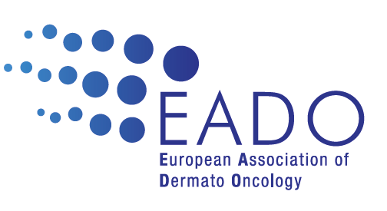[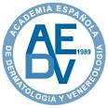](http://www.google.es/imgres?imgurl=http://aulavirtual.aedv.es/pluginfile.php/132/mod_page/content/11/logo_aedv.jpg&imgrefurl=http://aulavirtual.aedv.es/mod/page/view.php?id=89&usg=__sC2qd-6s4-q62eWn9L4ovVsP-iQ=&h=300&w=300&sz=70&hl=es&start=2&zoom=1&tbnid=9YRh5yycgmQ7mM:&tbnh=116&tbnw=116&ei=l7ECUY3EEIa10QXp_oHIDw&prev=/images?q=logo+aedv&hl=es&sa=X&gbv=2&tbm=isch&itbs=1)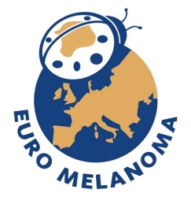

|  |
| --- |
| **[CAMPAÑA DEL EUROMELANOMA]** |
| **ESTRATEGIAS 2013** |

INDICE

1. SITUACIÓN DE PARTIDA
2. OBJETIVOS
3. POBLACIÓN DIANA
4. ESTRATEGIAS 2013
5. MATERIALES 2013
6. PLAN DE COMUNICACIÓN
7. EVALUACIÓN Y DIFUSIÓN DE RESULTADOS
8. CRONOGRAMA 2013
9. EQUIPO HUMANO
10. PATROCINADORES
11. **INTRODUCCIÓN:**

El Euromelanoma es un proyecto europeo de promoción de la salud liderado por dermatólogos de forma altruista con la finalidad prevenir el cáncer de piel a travésdel diagnóstico precoz yel desarrollo dehábitos saludables de vida. Además de del examen gratuito de la piel, durante la campaña anual se pone a disposición de los ciudadanos información sobre el cáncer de piel: las formas más frecuentes, cómo reconocerlo y cómo prevenirlo. Desde su inicio en Bélgica en 1999, la campaña del Euromelanoma ha ido ganando adeptos y cuenta actualmente con la participación de 30 países europeos, siendo la campaña de referencia en prevención de cáncer de piel en Europa.

1-5 años

5-10 años

10-20 años

No se incluye

1. **OBJETIVOS:**

**OBJETIVOS GENERALES:**

1. Sensibilizar a la población general de los riesgos de la exposición solar
2. Educar a la población general en hábitos saludables de fotoprotección
3. Impulsar el diagnóstico y tratamiento precoz del cáncer de piel en grupos de riesgo

**OBJETIVOS ESPECÍFICOS:**

a. A corto plazo:

1. Mejorar los conocimientos entorno al cáncer de piel y la exposición solar
2. Desarrollar actitudes proactivas de prevención del cáncer de piel
3. Identificar factores de riesgo personales y los signos de alarma del cáncer de piel
4. Conocer diferentes medidas de fotoprotección horarias, físicas y químicas
5. Aprender a seleccionar y usar adecuadamente los fotoprotectores

b. A medio plazo:

1. Reducir la exposición solar en los primeros 20 años de vida

2. Reducir las quemaduras solares en la infancia y adolescencia

3. Mejorar loshábitos de fotoprotección física (sombrilla, sombrero, gafas de sol, ropa)

4. Mejorar el uso de cremas fotoprotectoras con FPS>20

5. Mejorar la práctica del autoexamen y la consulta con el especialista en grupos de riesgo

c. A largo plazo:

1. Reducir la incidencia del cáncer de piel en nuestra sociedad

2. Reducir la morbimortalidad por cáncer de piel

3. Mejorar el estado de salud y la calidad de vida de nuestros ciudadanos

1. **POBLACIÓN DIANA:**

1) **Grupos de riesgo**:

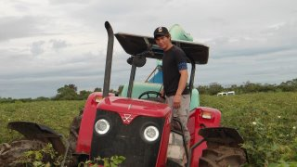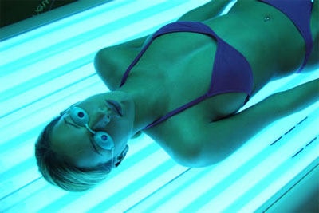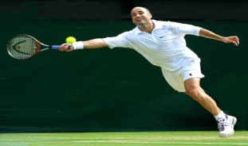Baños de sol en playas o piscinas

Uso de cabinas de bronceado

Deportes al aire libre

Trabajo al aire libre

Niños y jóvenes menores de 18 años

Mayores de 65 años

Fototipos I y II

Más de 50 nevus

Nevus atípicos

Historia familiar de cáncer de piel

Inmunosupresión

* 1. **Agentes sanitarios y educativos:**
* Médicos
* Enfermeras
* Auxiliares de enfermería
* Farmacéuticos
* 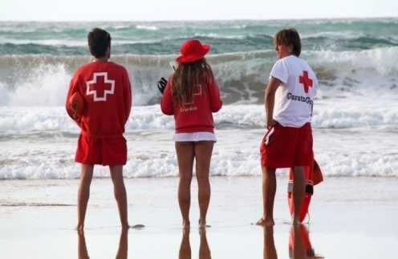Padres y educadores infantiles
* Monitores deportivos
* Socorristas de playas y piscinas
* Periodistas
* AECC
* Cruz roja
* Protección Civil
* Referentes del ámbito de la cultura, la moda, el deporte, la salud y la educación

1. **ESTRATEGIAS 2013:**

La campaña 2013 dará inicio el 29 de abril y finalizará el 15 de septiembre, planificándose las siguientes estrategias de prevención primaria y secundaria:

**4.1. CURSO ON LINE DE PREVENCIÓN DEL CÁNCER DE PIEL**

**euromelanoma.aedv.es**

**Fecha**:**15 de mayo a 15 de septiembre**

**Dirigido a:**Médicos, enfermeras, farmaceúticos y agentes sociales de salud

**Objetivos:**1)Mejorar los conocimientos, habilidades y actitudes en fotoprotección y detección precoz del cáncer de piel; 2) Promover conductas proactivas de prevención del cáncer de piel en la comunidad

**Programa:**

Incidencia y mortalidad por cáncer de piel en España

Factores de riesgo. Exposición solar y cáncer de piel.

Formas clínicas. Pruebas diagnósticas. Alternativas terapéuticas

Prevención del cáncer de piel: Prevención primaria. Prevención secundaria

Recomendaciones para prevención del cáncer de piel

**4.2. JORNADA DE SENSIBILIZACIÓNSOBRE EL CÁNCER DE PIEL:**

**Fecha:1-30 de mayo**

**Lugar:** Centros sanitarios públicos y privados de toda España

**Dirigidas a:**Profesionales sanitarios y representantes de colectivos de riesgo

**Objetivos:**1)Concienciar de la magnitud del problema; 2)Facilitar claves de prevención a través del diagnóstico precoz y hábitos de vida

**Desarrollo:Jornada única de puertas abiertas**implementada por **dermatólogos**en colaboración con la **industria farmacéutica** relacionada con la prevención del cáncer de piel.Duración aproximada: 2 horas

**Programa:**

1. **Primera parte: Aproximación al problema cáncer de piel:** Incidencia y mortalidad. Factores de riesgo. Formas clínicas más frecuentes. Pruebas diagnósticas. Alternativas terapéuticas. Pronóstico.
2. **Segunda parte: Prevención del cáncer de piel:** 
   1. Prevención primaria: Fotoprotección. Justificación. Recomendaciones para una fotoprotección eficaz. Avances en fotoprotección.
   2. Prevención secundaria: Diagnóstico precoz. Autoexamen y signos de alarma del cáncer de piel. Seguimiento digital de grupos de riesgo. Diagnóstico precoz.
3. **Tercera parte**: **Campaña del euromelanoma**: Introducción. Objetivos. Población diana. Estrategias 2013. Calendario 2013. Entrega del material (folletos y dosieres).

Al finalizar las presentaciones, los asistentes tendrán oportunidad de conocer últimos avances de fotoprotección visitando los stands de la industria (sólo centros autorizados y con capacidad de aglutinar al menos 100 participantes).

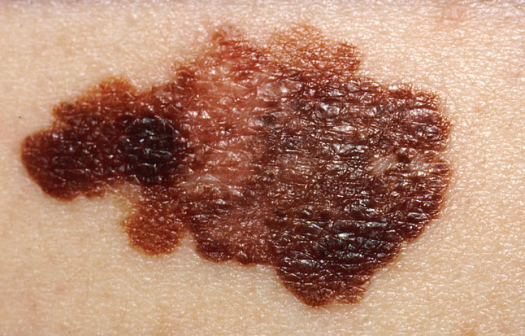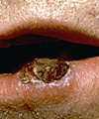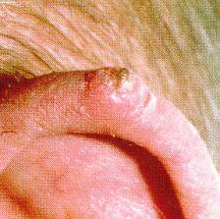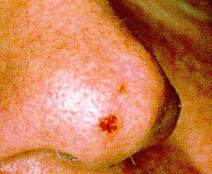

**4.3.”DÍA DEL EUROMELANOMA: 22 DE MAYO”**

**Jornada de “screening” poblacional.**

**Fecha**:**22 de mayo**

**Lugar:** Consultas de dermatología públicas y privadas de cualquier punto de España

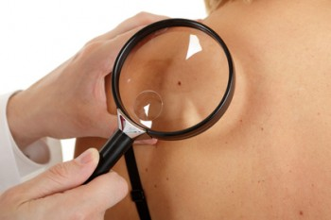**Dirigido a:** Población de riesgo:

Mayores de 65 años

Baños de sol en playas o piscinas

Uso de cabinas de bronceado

Deportes al aire libre

Trabajo al aire libre

Quemaduras solares antes de los 18 años

Fototipos I y II

Más de 50 nevos

Nevus atípicos

Historia familiar de cáncer de piel

Inmunosupresión

**Objetivos:**1)Concienciar del riesgo personal ; 2)Identificar lesiones precancerosas o sospechosas de malignidad; 3)Divulgar la técnicadel autoexamen cutáneo y los signos de alarma del cáncer de piel; 4)Educar en hábitos saludables de fotoprotección

**Gestión de citas:** Desde el 29 de abril las personas que lo deseen podrán solicitar cita desde cualquier punto del país. La organización de la AEDV proveerá un sistema de gestión de citas con acceso privado a los dermatólogos participantes.

El número de teléfono al que deben llamar es **901888158.**

**Desarrollo:**Los dermatólogos que ofrezcan su colaboración realizarán un estudio de los factores de riesgo y un examen cutáneo gratuito para el despistaje de lesiones malignas. Dispondrán de formularios de recogida de datos on line, carteles, material educativo y muestras gratuitas de fotoprotectores. Los pacientes recibirán información de retorno sobre sus factores de riesgo y examen cutáneo, plan individualizado de tratamiento o seguimiento, folletos educativos y muestras gratuitas de fotoprotectores adecuados a cada tipo de piel

**4.4. JORNADAS DE CONCIENCIACIÓN SOBRE EL CÁNCER DE PIEL EN EL DEPORTE:**

**Fecha:** Durante los meses de mayo y junio

**Lugar:**Múltiples actividades deportivas diversos puntos de España

**Objetivos:**

1) Concienciar del riesgo personal

2) Educar en hábitos saludables de fotoprotección

3) Divulgar la técnica del autoexamen cutáneo

4) Identificar personas de alto riesgo y lesiones sospechosas de malignidad

**Desarrollo:**

1. Charla sobre sol y cáncer de piel
2. Screening cutáneo y consejo sanitario personalizado para adultos
3. Actividades educativas para niños con implicación de referentes deportivos
4. Entrega folletos y muestras gratuitas de foto

**Programa:**

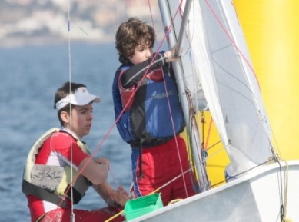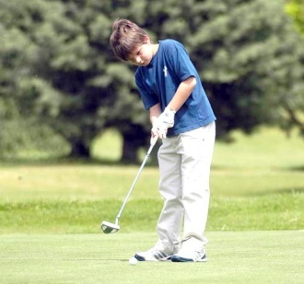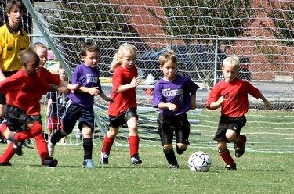

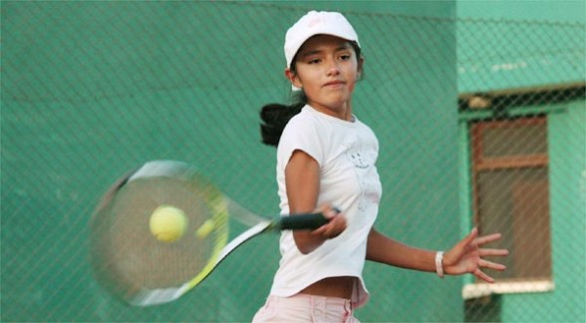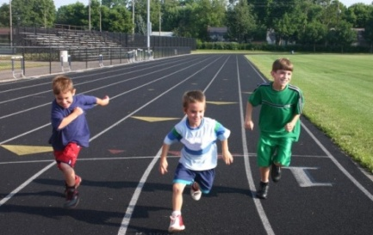

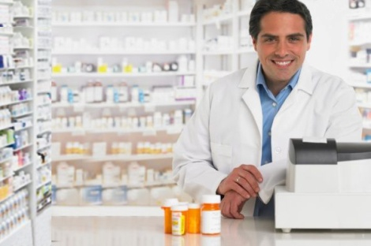**4.5. CAMPAÑA DIVULGATIVA EN FARMACIAS:**

Desde el 15 de mayo al 15 de septiembre, los usuarios de más de 1.000 farmacias de todo el ámbito nacional tendrán a su disposición folletos educativos del euromelanoma y muestras gratuitas de cremas fotoprotectoras.

La AEDV ofrecerá formación on line sobre prevención en cáncer de piel a farmacéuticos para impulsar el consejo sanitario en fotoprotección y autoexamen cutáneo. Asímisno, facilitará material educativo a las farmacias para su difusión a la población general.

**4.6. CAMPAÑA DIVULGATIVA EN MEDIOS, WEB Y REDES SOCIALES:**

**Medios de comunicación:**

Desde el mes de abril se emitirán **mensajes cortos** a los medios de comunicación sobre el cáncer de piel y su prevención. Referentes científico-técnicos realizarán **entrevistas** sobre últimos avances en fotoprotección e investigaciones sobre prevención del cáncer de piel.

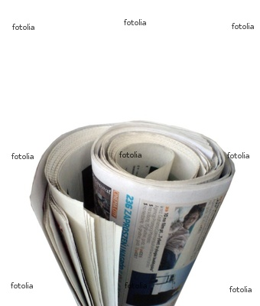

**Web y redes sociales:**

A través de la web **euromelanoma.aedv.es**y redes sociales de la AEDV se divulgará el material educativo y publicitario, así como el programa de actividades del Euromelanoma. Las redes sociales se harán eco del los acontecimientos relacionados con el desarrollo de la campaña.

**4.7. PREMIO DE PERIODISMO Y SALUD:**

Con la finalidad de incentivar la participación de medios de comunicación y ampliar la difusión de la campaña se convocará un premio de periodismo y salud. Premio en metálico de 500 € para cada modalidad (radio, TV y prensa). Las bases se publicarán en la web y redes sociales de la AEDV y la convocatoria estará abierta desde el 15 de junio a 15 de agosto. Podrán concursar los trabajos publicados durante la campaña 2013. Los trabajos presentados serán valorados por un jurado de expertos que valorarán la calidad periodística y educativa de los mismos. El fallo del jurado se publicará el 15 de septiembre en la página web de la AEDV y la entrega de premios se realizará durante el acto de clausura. La entrega de premios se llevará a cabo durante el acto de clausura.

1. **MATERIALES 2013:**

Se desarrollarán los siguientes materiales publicitarios y educativos:

* Carteles
* Folletos para pacientes
* Folletos profesionales sanitarios
* Muestras gratuitas de fotoprotectores
* Material audiovisual (presentaciones)
* Camisetas, gorras, chapas, bolsas, globos.



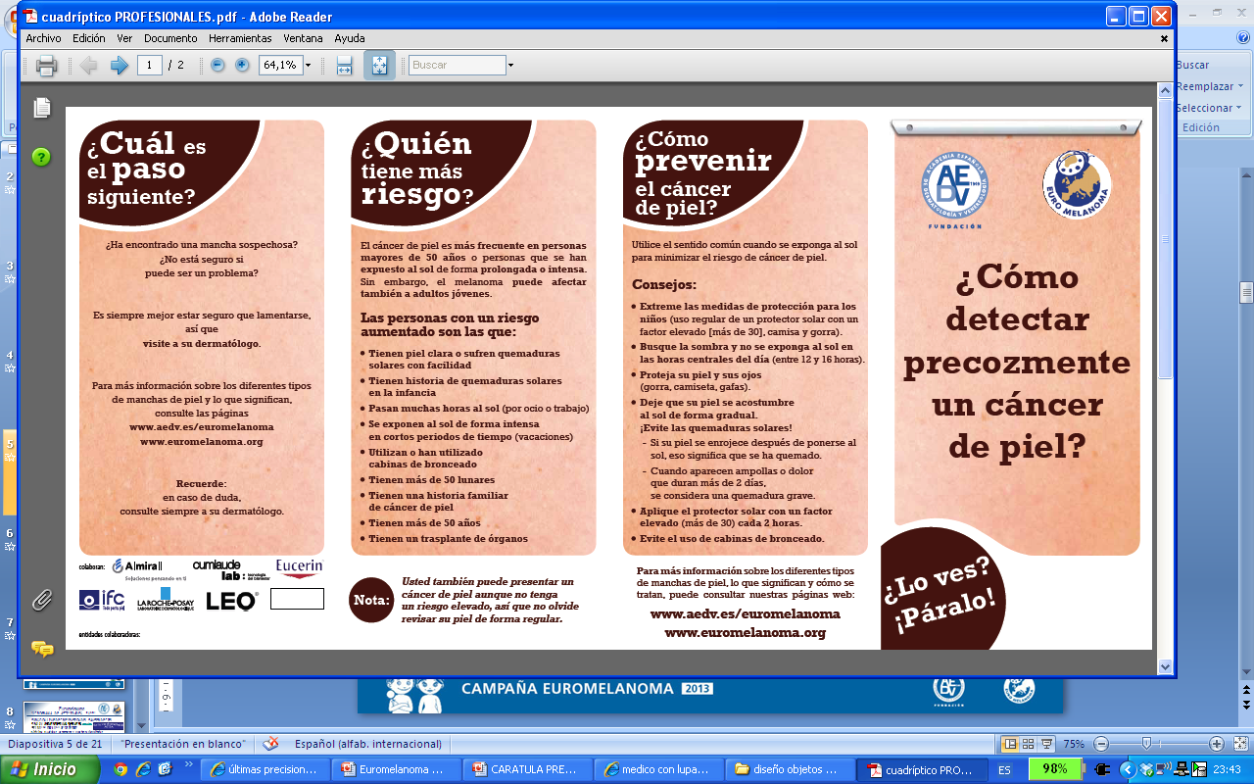

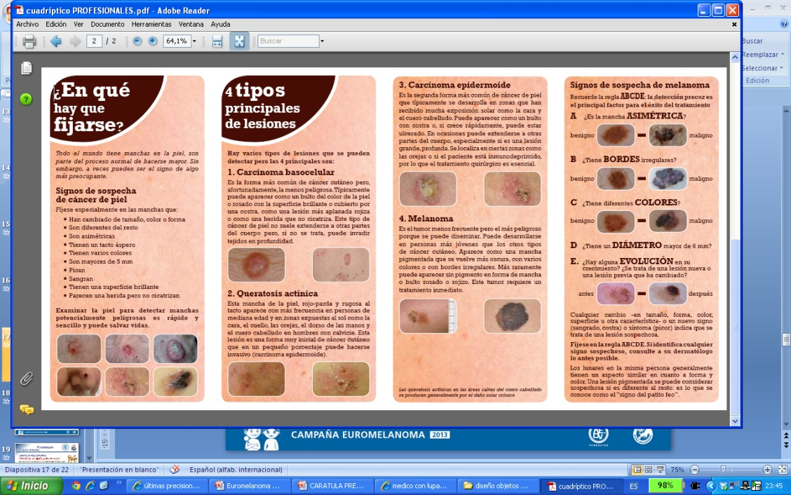

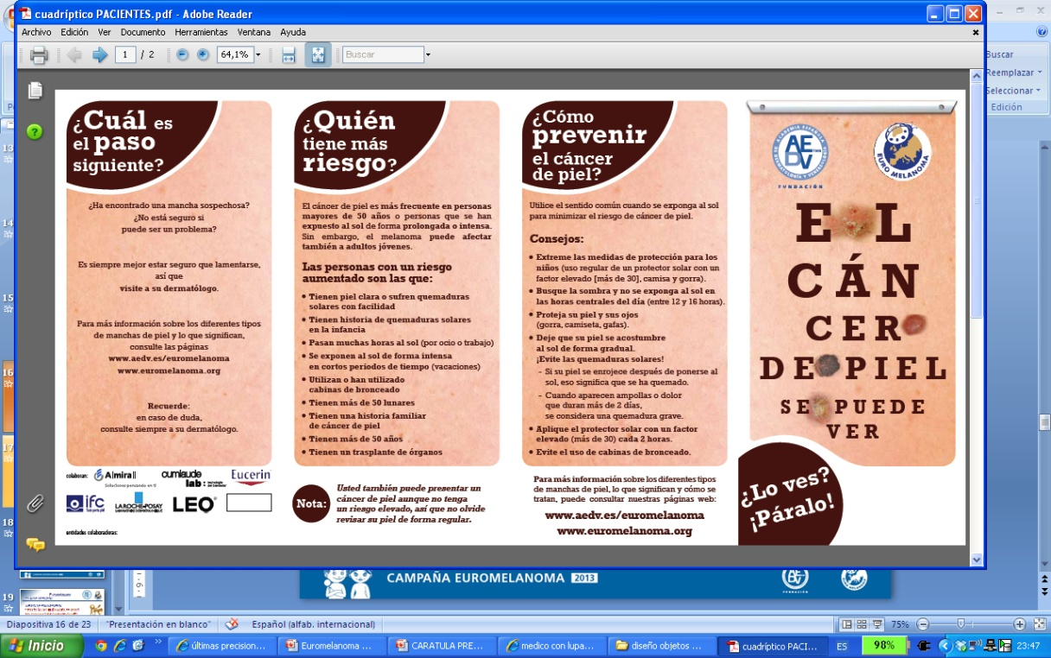

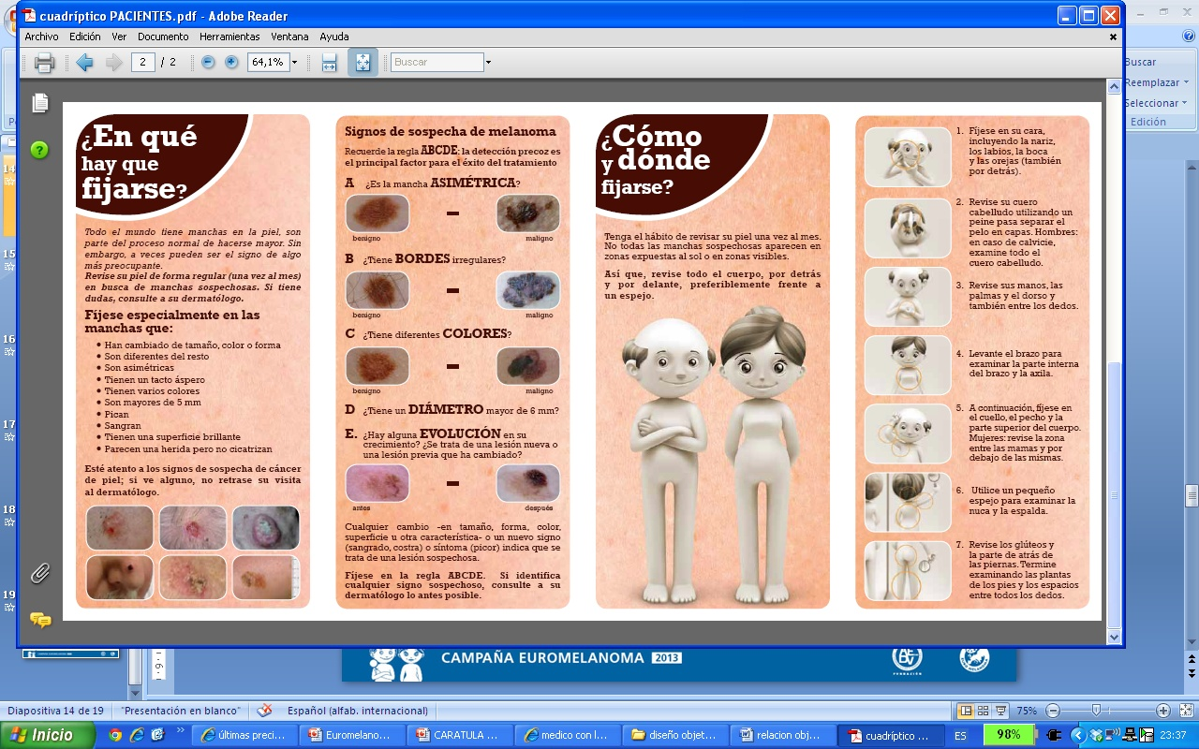

1. **PLAN DE COMUNICACIÓN:**

El **gabinete de prensa de la AEDV** desarrollará un plan de comunicación que incluye:

1. **Acto de inauguración 29 de abril**: Se convocará una rueda de prensa para presentar la campaña 2013. Se contará con la presencia de referentes del mundo del deporte.
2. **Convocatorias de medios y notas de prensadurante el desarrollo** de la campaña en cada uno de los eventos del programa.
3. **Acto de clausura15 de octubre:** Se convocará una rueda de prensa para comunicar el balance de la campaña y realizar entrega de premios y distintivos.

A través dela**web euromelanoma.aedv.esy redes sociales de la AEDV**, publicará el calendario de actividades y las noticias más relevantes de la campaña. Se buscarán sinergias en otras webs de sociedades científicas y relacionadas con la salud.

1. **EVALUACIÓN Y DIFUSIÓN DE RESULTADOS:**

Se evaluará la participación y satisfacción de profesionales y ciudadanos, el impacto en medios de comunicación, así como la detección de lesiones sospechosas de malignidad.

Se dispondrán de **encuestas de satisfacción de profesionales y usuarios, así como formularios de recogida de datos clínicos accesibles desde** [**www.aedv.es**](http://www.aedv.es)

Los resultados se difundirán a la población a través de los medios durante el acto de clausura y al resto de la comunidad científica en las reuniones,congresosy revistas de ámbito nacional y europeo durante el último trimestre del año y durante 2014.

1. **CRONOGRAMA 2013:**

|  |  |  |
| --- | --- | --- |
| **FECHA** | **LUGAR** | **ACTIVIDAD** |
| 29 abril | Madrid | Acto inaugural. Presentación de campaña |
| 1-30 mayo | Centros Sanitarios y Universidadestodo el ámbito nacional | Jornada de concienciación del cáncer de piel dirigidas a profesionales sanitarios |
| 15 mayo a 15 septiembre | Farmacias todo el ámbito nacional | Campaña divulgativa en farmacias |
| 22 mayo | Centros sanitarios Consultas privadas todo el ámbito nacional | Jornada de “screening” cutáneo dirigida a población de riesgo |
| 15 junio a 15septiembre | Espacios deportivos al aire libre diferentes puntos de España | Jornadas de concienciación del cáncer de piel dirigida a deportistas al aire libre |
| 29mayo a 15 septiembre | ON LINE | Convocatoria de Premio de Periodismo y Salud |
| 30 septiembre | ON LINE | Publicación ganadores del Premio Periodismo y Salud |
| 15 octubre | Madrid | Acto de clausura. Balance y entrega de premios. |

1. **EQUIPO HUMANO:**

**Diseño y planificación:**

Comité organizador: Magdalena de Troya, Isabel Longo,Jose Carlos Moreno,

**Desarrollo:**

Coordinadores territoriales:

Sección Canaria: Jesús Domínguez Silva

Sección Valenciana: Eduardo Nagore, José Banuls,

Sección ACCL: Alberto Miranda ,Narciso Pérez Oliva , Héctor Fernández Llaca

Sección Murciana: Silvina Gaglio de Grecco,

Sección Andaluza: Agustín Buendía Eissman, Leandro Martínez,Amalia Pérez Gil

Sección Centro: Pablo Lázaro, Esther de Eusebio

Sección Gallega: Lola Sánchez Aguilar, Ángeles Flórez de Pontevedra

Sección Vasco-Navarro-Aragonesa-Riojana: Pedro Redondo Bellón

Sección Catalana: Aram Boada, Rosa María Martí Laborada

Sección Balear: Javier Gutiérrez de la Peña

Coordinadores MIR: Alejandro Martin Gorgojo, Eugenia Pastushenko

**Difusión:**

Gabinete de Prensa AEDV

**Evaluación de resultados:**

Unidad de Investigación

Comité de Redacción de Actas Dermo-Sifiliográficas

1. **PATROCINADORES Y COLABORADORES**



